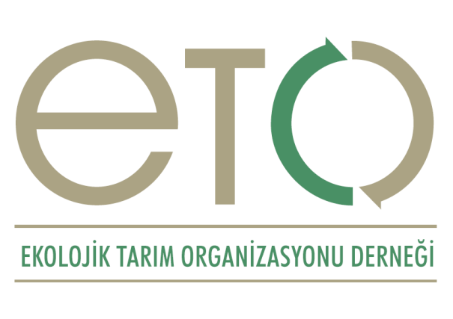

Qualität im Deutsch-Türkischen Biohandel

Ein Deutsch-Türkischer Ökolandbau-Tag diente als Abschlussveranstaltung für das 5-jährige Kooperationsprojekt „Deutsch-Türkische Zusammenarbeit – Ökologische Landwirtschaft“. Mit zahlreichen Maßnahmen wurde die Qualitätssicherung für türkische Bio-Produkte verbessert. Die Veranstaltung fand am 20. Oktober 2016 im EXPO Kongresszentrum Antalya / Türkei statt.

(Frankfurt am Main / Antalya, 2. November 2016) Die Tagung richtete sich an türkische Akteure im Ökolandbau sowie an alle Experten und Organisationen, die im Rahmen eines Deutsch-Türkischen Kooperationsprojekts zusammengearbeitet haben. Während eines halbtägigen Symposiums tauschten sich über 100 Fachleute zu Strategien und Entwicklungsmöglichkeiten des ökologischen Landbaus weltweit und in der Türkei aus.
Meilensteine in der Qualitätssicherung
Vertreter des Bundesministeriums für Landwirtschaft und Ernährung sowie vom Türkischen Ministerium für Ernährung, Landwirtschaft und Tierhaltung betonten auf der Abschlussveranstaltung in Antalya die große wirtschaftliche Bedeutung des Bio-Sektors für die Türkei als Produktionsstandort und Deutschland als größtes Importland innerhalb der EU.
Projektkoordinatorin Elisabeth Rüegg stellte auf dem Symposium die wichtigsten Projektergebnisse vor. In mehr als 230 Trainings- und Eventtagen wurden breitenwirksam Qualitätsfragen behandelt und Lösungsansätze entwickelt. Rund 4.000 Akteure der gesamten Wertschöpfungskette nahmen daran teil: vom Erzeuger über den Handel bis hin zur Politik. Im Rahmen der Veranstaltungen konnten sich zahlreiche Fachkräfte fortbilden. Zudem gibt es nachhaltige Ergebnisse, die auch über die Projektlaufzeit hinaus Bestand haben:
- Ein e-Learning-Tool in türkischer, englischer (und zukünftig deutscher) Sprache für alle Handelsbeteiligten in Europa zu vier in der Türkei wichtigen Lieferketten. In diesem werden die einzelnen Schritte der Wertschöpfungskette und typische Qualitätsrisiken vorgestellt. Das e-Learning-Tool ist auf der Homepage des Projektpartners ETO (der Dachverband der ökologischen Landwirtschaftsorganisationen) veröffentlicht: www.eto.org.tr
- Eine Online-Datenbank Betriebsmittel: Die Liste schafft Klarheit für Biolandwirte, Beratungskräften und Kontrollstellen, welche Dünge- und Pflanzenschutzmittel im ökologischen Landbau in der Türkei eingesetzt werden dürfen. Alle darin gelisteten Handelsprodukte wurden von den Fachleuten auf die Eignung für den Einsatz im ökologischen Landbau geprüft. Das Verzeichnis wird vom Projektpartner ETO veröffentlicht.
- Durch die Kooperation mit der türkischen Job-Plattform CV-Yollar soll dem Fachkräftemangel in der türkischen ökologischen Lebensmittelwirtschaft entgegengewirkt werden. ETO bietet gemeinsam mit CV-Yollar für diesen Bereich eine spezialisierte Jobplattform an.

Mit einem kleinen Festakt wurde nach dem Symposium der im Dezember anstehende Abschluss des bilateralen Kooperationsprojektes gefeiert. Elisabeth Rüegg übergab symbolhaft die Projekt-aktivitäten in Form eines Olivenbäumchens an den türkischen Partner ETO. ETO-Präsident Zafer Göynügür bedankte sich bei allen Beteiligten für die hervorragende und fruchtbare Zusammenarbeit und versprach "das Pflänzchen sorgfältig zu pflegen, um rasch gute Erträge einzufahren“. Nach der Tagung fand ein Empfang am Deutschen EXPO-Pavillon statt. Die Teilnehmer probierten kulinarische Köstlichkeiten aus ökologischem Anbau und tauschten sich über die Zukunft des ökologischen Landbaus aus. Zudem hatten sie Gelegenheit zu einem Rundgang durch den Deutschen Garten und das Gelände der EXPO 2016.

3.500 Zeichen, Abdruck honorarfrei, um ein Belegexemplar wird gebeten.

Ansprechpartner
FiBL Deutschland:
Boris Liebl, Boris.Liebl@fibl.org, Tel.: +49 (0)69 7137699-74
Projektbüro Izmir:
Elisabeth Rüegg, Elisabeth.Rueegg@fibl-project-turkey.net, +90 (0)538 3464575

Hintergrund
Das Kooperationsprojekt „Deutsch-Türkische Zusammenarbeit – Ökologische Landwirtschaft“ wird vom Bundesministerium für Ernährung und Landwirtschaft finanziert. Es wird von der FiBL Projekte GmbH, dem FiBL Schweiz und der türkischen ETO betreut. Sie haben gemeinsam ein maßgeschneidertes Konzept entwickelt, um Akteure im Deutsch-Türkischen Biolandbau zu schulen und zu sensibilisieren. Das Projekt läuft seit 2012 und noch bis Ende 2016. In zahlreichen Veranstaltungen kamen die unterschiedlichsten Akteure zusammen. Mit vielfältigen Formaten und Methoden wurde die Sensibilität für Qualität und Qualitätssicherung im ökologischen Landbau in der Türkei gesteigert. Gemeinsam wurden Lösungsansätze entwickelt, wie bestehende Risiken minimiert und neue Qualitätsziele definiert werden können.

